Муниципальное общеобразовательное учреждение «Основная общеобразовательная школа села Березовка 1-я Петровского района Саратовской области»
e-mail: s1-berezovka@yandex.ru 89271269403

Вид работы «Семейный архив»

«Их подвиг бессмертен»

Заварзина И. Д., учитель истории,
МОУ ООШ с.Березовка 1-я

Содержание
Введение
1.Биография Худякова Евгения Федоровича- ветерана Великой Отечественной войны.
2. Боевой путь 5-ого Гвардейского воздушно-десантного артиллерийского полка.
3.Заключение.
4.Список источников.
5.Приложения.

Введение
Актуальность исследования. В 2019 г. жители многих стран мира и прежде всего россияне отметят 74-летие Победы в Великой Отечественной войне. В России самая кровопролитная война в истории XX века отразилась на судьбе, как всей страны, так и каждой семьи в отдельности.
До сих пор не иссякает интерес к истории Великой отечественной войны. Знания и представления о войне, оценки ее основных событий и итогов занимают важное место в духовной жизни общества.
Проблема исследования заключается в том, что у нас мало информации о близких родственниках, односельчанах, защищавшего Родину в Великой Отечественной войне.
Целью нашей работы является получение и систематизация информации об участии односельчан в Великой Отечественной войне.
Задачи:
1.Выяснить, что известно об родственниках, односельчанах, участвовавших в войне
2.Найти в школьном и семейном архиве документы, фотографии, касающиеся истории ВОВ систематизировать фотоархив;
3..Оформить страницы "Книги памяти" о жизни односельчан в годы войны;
Гипотеза исследования: Великая Победа – это подвиг всего народа и отдельно взятого солдата.
Объект исследования: школьный архив, архив семей моих односельчан.
Предмет исследования: события из истории семьи моих односельчан, связанные с историей Великой Отечественной войны.
Методы исследования:
- изучение школьного и семейного архива
- опрос жителей с.Березовка 1-я.
Ожидаемые результаты
- приобретение навыков поисково-исследовательской работы;
- расширение знаний о Великой Отечественной войне;
- сохранение памяти о суровых годах жизни своих предков;
Источниками для данной работы послужили: архивные материалы ( наградные листы, грамоты, карточки, карты), которые мы смогли найти на сайтах https://pamyat-naroda.ru/, http://podvignaroda.ru, также фотографии из личного архива Худякова Е.Ф., предоставленные его родственниками.

1.Биография Худякова Евгения Федоровича- ветерана Великой Отечественной войны.
Евгений Федорович родился 28 марта 1920 г. до войны работал в колхозе с. Березовка 1-я, затем ушел в армию. Службу проходил на Дальнем Востоке. В 1942 г. призван на фронт, воевал на 2-ом и 3-ем украинском фронтах. 5 гв. вдап 10 гв. вдд 3 УкрФ , гв. старший сержант. Всю войну прошел связистом. Освобождал Венгрию, Болгарию, Югославию и закончил войну в Австрии.
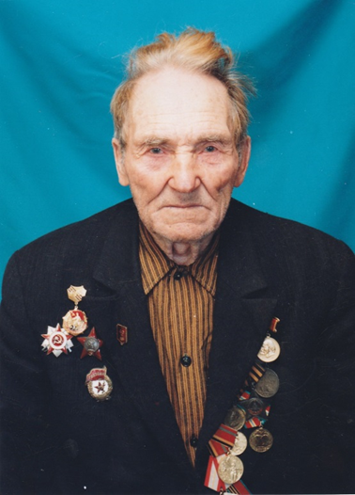
Имеет много наград: медаль «За отвагу» орден «Славы III степени", медаль «За Победу над Германией в Великой Отечественной войне», медаль Жукова, орден «Красной звезды», орден «Отечественной войны II степени» . На его счету немало грамот: за прорыв обороны противника южнее города Кривой Рог (1944 г.), взятие г. Кривой Рог, ж/д станции Раздельная, взятие г.Варна, г.Буграс, прорыв обороны противника на западном берегу Дуная, г. Печ, г. Батажек, г.Махач получил грамоты за подписью Сталина. (Приложение 3,4,5)
Умер в 2014 г., похоронен в с. Березовка 1-я Петровского района Саратовской области.

2.Боевой путь 5-ого Гвардейского воздушно-десантного артиллерийского полка 10-й Гвардейской воздушно-десантной дивизии.
Хотя дивизия и считалась воздушно-десантной, но фактически являлась обычной стрелковой. (Приложение 1.)
Первоначально она готовилась, как ударная сила в операции «Полярная звезда» под Демянском, имея отборный личный состав, но затем 5 мая 1943 года была передана в состав Степного военного округа и включена в состав 4-й гвардейской армии.
Находилась в составе 20-го стрелкового корпуса. В июне 1943 года выполнила марш-бросок от Воронежа до Тулы, преодолев за 25 дней 600 километров, постоянно находясь в обучении. 13 августа 1943 года в составе Воронежского фронта принимала участие в Белгородском и Харьковском наступлениях. 15 сентября 1943 года на левобережной Украине в районе города Градижск дивизия находилась во 2-м эшелоне корпуса, затем форсировала Днепр, расширяя плацдармы на Криворожском направлении.
В ходе дальнейшего наступления 10-я гвардейская воздушно- десантная дивизия в январе-феврале 1944 года, приняла участие в Корсунь-шевченковской операции. Форсировав Днестр, участвовала в боях по освобождению Кишинёва и Молдавии. В январе-феврале 1944 года участвовала в Звенигородской операции. С 5 сентября 1944 года находилась в резерве ставки ВГК.
Воспоминания Героя Советского Союза Н. И. Бирюкова:[3,c.1.]
Главные события этого дня разыгрались в полосе обороны 5-й дивизии теперь уже генерал-майора П. И. Афонина. Её боевые порядки атаковало около сотни танков и два пехотных полка, поддержанных огнем примерно двадцати артиллерийских и минометных батарей. Противник двигался двумя большими группами. До двадцати бронеединиц — на Маргит и около семидесяти — на Барбалу. Впереди, образуя острие клина, шли «тигры» и тяжелые самоходки. Они вели огонь с ходу и с коротких остановок. Середину клина составляли средние и легкие танки и бронетранспортеры с пехотой.
Вся эта масса войск наступала на позиции 11-го и 16-го гвардейских стрелковых полков и располагавшихся здесь же подразделений 64-й механизированной бригады 1-го механизированного корпуса. Мела поземка, тяжкий гул танковых двигателей навис над заснеженными полями, что тянутся отсюда на северо-запад, запад и юго-запад. Именно туда, имея конечной целью Замоль, рвалась бронированная армада. По всему 5-километровому фронту завязались огневые дуэли между танкистами врага и нашими артиллеристами. Забегая вперед, скажу, что непрерывно прибывавшие из армейского резерва артиллерийские полки и дивизионы все более укрепляли оборону корпуса. К вечеру огневой щит 5-й дивизии состоял уже из двухсот стволов, начиная с 45-миллиметровых противотанковых пушек и кончая тяжелыми пушками-гаубицами 123-й артбригады.
Командующий армией оперативно реагировал на всякое изменение обстановки на нашем участке, особенно когда в наших докладах прогнозировались дальнейшие события. Мы в штабе, а войска на позициях постоянно чувствовали его твердую руку. В этот день, а в следующий особенно, бывали очень тяжелые моменты. Однако ни разу вышестоящий штаб не устроил нам дополнительную нервотрепку. Все переговоры были деловыми и лаконичными. Это помогало нам работать с полной отдачей. Во второй половине дня танки и самоходки противника ворвались на передний край обороны 5-й дивизии. Яростно дрались воины 11-го полка. Когда в одном из батальонов были убиты командир и другие офицеры, командование взял на себя парторг полка капитан Ниязов. Он ликвидировал возникшее замешательство, и противник был отброшен.
Геройски дрались бойцы 2-й пулеметной роты. Их командир лейтенант Карабинников, когда почти все его солдаты и сержанты выбыли из строя, сам лег за пулемет и бился до последнего — пока не погиб, раздавленный танком. Используя метель и плохую видимость, в боевые порядки 1-го батальона и артиллерийского дивизиона 64-й механизированной бригады проникли гитлеровцы. Крича по-русски «Свои! Свои!», они подошли вплотную к окопам и огневым позициям, где и были уничтожены в рукопашной схватке. 152-миллиметровые пушки-гаубицы не предназначены для стрельбы по танкам прямой наводкой. Однако артиллеристам 123-й тяжелой бригады пришлось применить и такой прием. Десять танков, прорвавшись через боевые порядки 11-го полка, устремились на Замоль. В западной части села, на огородах, стоял 3-й дивизион 123-й бригады.
Первой развернулась для стрельбы батарея, которой командовал старший лейтенант Машин. Он сам встал за панораму, навел перекрестие на надвигавшийся танк. Выстрел! Трехпудовый снаряд, попав под башню «тигра», сорвал её с корпуса и отбросил, словно шляпку гриба. Затем Машин разбил второй танк. Остальные повернули вспять. На другом участке пять вражеских машин уничтожил прямой наводкой 2-й дивизион этой бригады. Соединение это было сформировано недавно, весной 1944 года, но успело уже хорошо зарекомендовать себя. Командовал им подполковник В. Ф. Прохоров. В Ясско-Кишиневской операции его тяжелые пушки-гаубицы, ведя дуэль с артиллерией противника, подавили огонь четырнадцати батарей. Теперь воины с таким же мастерством поражали танки прямой наводкой. Генерал Афонин специально позвонил мне и попросил поблагодарить артиллеристов от имени гвардейцев 5-й дивизии.
3 ноября 1944 года дивизия включена в состав 3-го Украинского фронта. Венгрия. Форсировав р. Дунай закрепилась на берегу оз. Балатон. [1,c.2]
Гвардии рядовой Худяков Е.Ф. 28.11.1944 при прорыве обороны противника, находясь в боевых порядках пехоты, устранил 10 прорывов связи, вместе с передовыми частями первым ворвался в г. Печ, лично убил 3-х гитлеровцев. Представлен к ордену Славы III степени». (Приложение 2.)
В декабре 1944 года освободила Домбовар, Мезокомар, Эньинг, Лепшень. После этого вышла к г. Балатон-Фекояр, откуда была переброшена на оз. Веленце с задачей освободить Секшфехрвар. В конце декабря совершила прорыв оборонительной линии фашистов "Королева Маргарита", и продвигаясь далее освободила г. Замоль, понеся при этом огромные потери.
7 января 1945 года 5-я и 7-я гвардейский воздушно десантные дивизии отразили наступление трёх танковых дивизий противника, в котором участвовало 120 танков. 13 января противник был остановлен, а утром следующего дня 4-я гвардейская армия, в том числе и 5-я гвардейская воздушно десантная дивизия перешла в наступление.
22 марта 1945 года освобождение г. Секшфехрвар. Начало наступления на Вену.
Гвардии ефрейтор Худяков Е.Ф. в боях по д. Местегне 19.03.1945 г. обеспечил бесперебойной связью командира дивизиона со штабом дивизиона. Под артиллерийским огнем противника устранил 12 прорывов на линии связи. При отражении контратаки, огнем из личного оружия истребил 3-х вражеских солдат. Представлен к награде орден «Красная звезда». [2,c.3]
1 апреля 1945 года освобождение г. Шопрон, Эйзенштадт.
7 апреля 1945 года штурм Вены. Бои в городском районе Кайзер-Оберсдорф. Форсировав Дунайский канал продвигалась с уличными боями к Северному железнодорожному вокзалу, имея задачу захватить Имперский мост через Дунай, который был захвачен 13 апреля.
25 апреля 1945 года, в целях предотвращения отхода Германских войск в Чехословакию, сосредоточена севернее г. Санкт-Пёльтен, ведёт кровопролитные бои.
8 мая 1945 года, встреча с 11-й танковой дивизией 3-й Американской армии. Конец Второй Мировой войны.
4 июня 1945 года гвардии ефрейтор Худяков Е.Ф. назначен старшим телефонистом дивизиона 5 Гвардейского воздушно-десантного артиллерийского полка.(Приложение 2.)
28 июня 1945 года 5-я гвардейская воздушно-десантная дивизия переименована в 112-ю Гвардейскую Звенигородскую Краснознамённую ордена Суворова стрелковую дивизию.
Министерством обороны Российской Федерации был создан Обобщенный компьютерный банк данных, содержащий информацию о защитниках Отечества, погибших и пропавших без вести в годы Великой Отечественной войны, а также в послевоенный период [1,c.1]. Мы обратились к этому банку данных, чтобы найти информацию о погибших или пропавших без вести родственниках учащихся и работников школы, после систематизации полученной информации была создана Книга памяти с. Березовка 1-я , д. Сосновка 1-я, д. Седовка Петровского района. (Приложение 6.)
Отдельные страницы посвящены подвигам Худякова Е.Ф., мы помним и гордимся подвигами простого русского солдата. [4, с.1]

Заключение
В данной исследовательской работе была поставлена цель: восстановить малоизвестные страницы семей наших родственников. Цель работы достигнута, гипотеза исследования доказана: наши родственники внесли свой вклад в Победу в Великой Отечественной войне.
В завершении исследования мы поняли, насколько совместная работа еще более сближает родных людей. Исследуя историю одной семьи, через призму истории страны, ближе и понятнее становятся события далеких военных лет.
История складывается из малых крупиц, судеб простых людей, порою забытых. Мы должны всегда помнить, какой ценой досталась победа нашей страны. Для нас очень ценным оказалось, что наши родственники через всю свою жизнь пронесли память о героях Великой Отечественной войны, сохранили важные архивные документы военных лет.

Список источников.
- https://pamyat-naroda.ru/
- http://podvignaroda.ru
3 № 301. Приказ о формировании десяти воздушно-десантных гвардейских дивизий— ф. 4, оп. 11, д. 68, л. 425—426. Подлинник. http://www.vonovke.ru/s/5-ya_gvardeyskaya_vozdushno-desantnaya_diviziya
4.Наградные листы Худякова Е.Ф.
5.Благодарственные грамоты Худякова Е.Ф.

Приложение 1. № 301. Приказ о формировании десяти воздушно-десантных гвардейских дивизий
№ 00253 8 декабря 1942 г.
Приказываю:
1. Начальнику Главупраформа товарищу Щаденко совместно с военным советом воздушно-десантных войск вместо формируемых восьми воздушно-десантных корпусов и пяти маневренных воздушно-десантных бригад сформировать десять воздушно-десантных гвардейских дивизий по новому штату гвардейских стрелковых дивизий, численностью 10670 человек каждая.
2. Командирами воздушно-десантных гвардейских дивизий назначить:
- 1-й генерал-майора Казанкина А. Ф.
- 2-й генерал-майора Ляпина П. И.
- 3-й полковника Конева И. Н.
- 4-й генерал-майора Александрова П. А.
- 5-й полковника Травникова Н. Г.
- 6-й генерал-майора Кирзимова А. И.
- 7-й генерал-майора Парафило Т. М.
- 8-й генерал-майора Капитохина А. Г.
- 9-й генерал-майора Соловьева Ф. Я.
- 10-й полковника Иванова В. П.
3. Укомплектование дивизий закончить:
1-й очереди пять дивизий к 15 декабря 1942 года; 2-й очереди пять дивизий к 25 декабря 1942 года.
4. По окончании укомплектования дивизий срок воздушно-десантной и общевойсковой подготовки установить четыре месяца.
5. Начальнику Главупраформа к тем же срокам доукомплектовать дивизии недостающим рядовым, младшим начальствующим составом и лошадьми.
6. Командующему артиллерией Красной Армии тов.Воронову укомплектовать к 25 декабря с. г. артиллерийские части командным и младшим начальствующим составом, выделив для этого:
а) из запасной артиллерийской бригады и артиллерийских частей Дальневосточного фронта — 2500 младших командиров;
б) из запасной артиллерийской бригады и артиллерийских частей Забайкальского фронта — 1500 младших командиров.
7. Начальникам главных управлений НКО полностью укомплектовать дивизии первой очереди к 15 декабря, а второй очереди к 25 декабря с. г. хорошо подготовленным, отвечающим службе в воздушно-десантных войсках командным, политическим и начальствующим составом, преимущественно участниками Отечественной войны.
8. Начальнику ГАУ Красной Армии тов. Яковлеву обеспечить:
а) дивизии первой очереди стрелково-минометным вооружением к 15 декабря и артиллерийским — к 25 декабря; б) дивизии второй очереди стрелково-минометным вооружением — к 25 декабря и артиллерийским к 1 января 1943 года.
9. Начальникам главных управлений НКО полностью обеспечить дивизии, соответственно, к 25 декабря 1942 года и к 1 января 1943 года положенным имуществом, а начальнику Главного автомобильного управления тов. Белокоскову — положенным автотранспортом.
10. Начальнику тыла Красной Армии тов. Хрулеву и начальнику Военных сообщений Красной Армии тов. Ковалеву перевезти к 25 декабря выделяемых для указанных дивизий:
а) младших командиров из ДВФ и Забфронта, б) 8000 лошадей из САВО.
Народный комиссар обороны И. Сталин
— ф. 4, оп. 11, д. 68, л. 425—426. Подлинник.

Приложение 2.

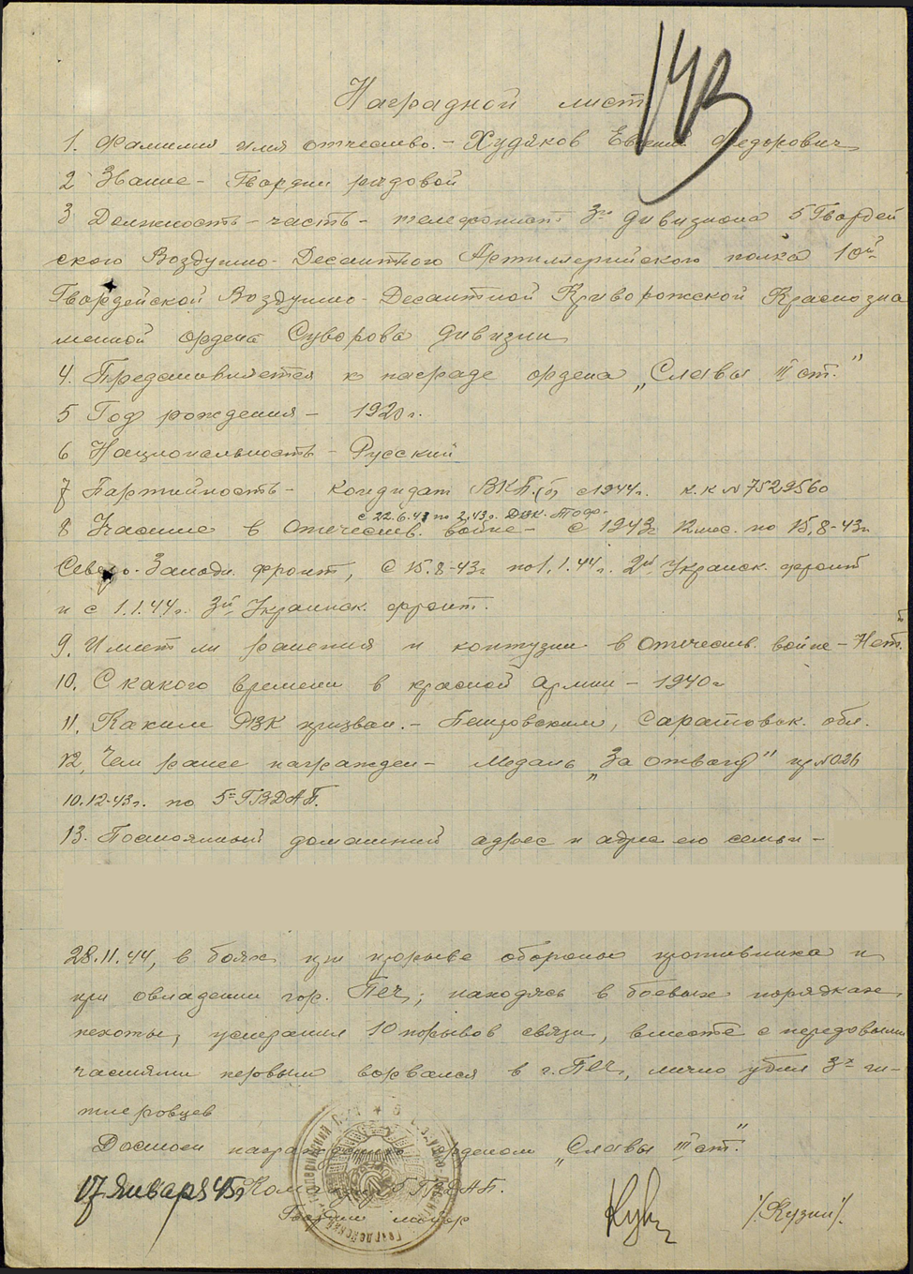
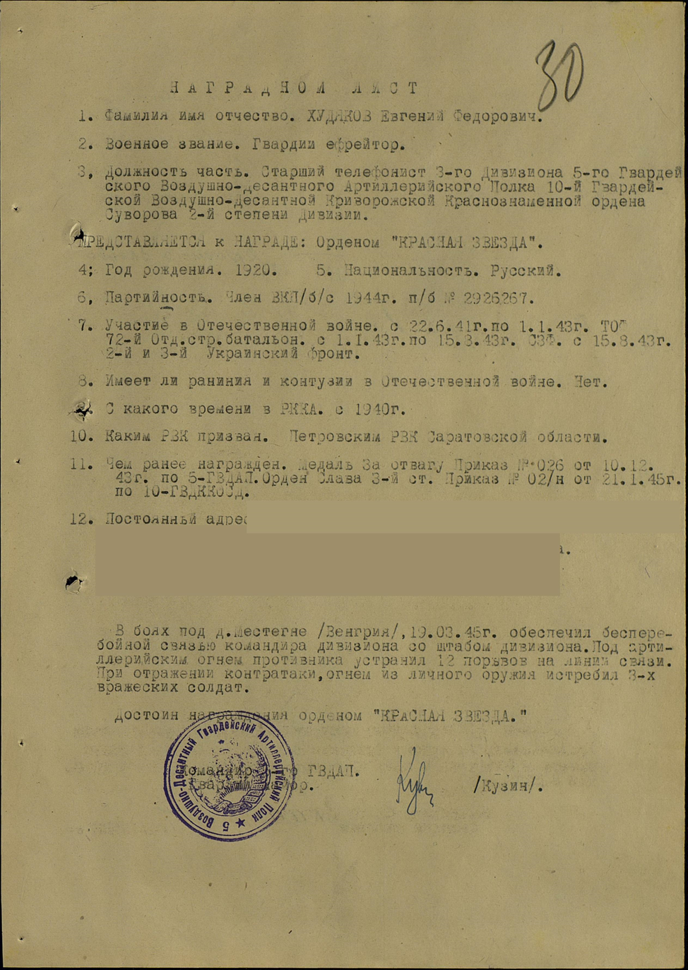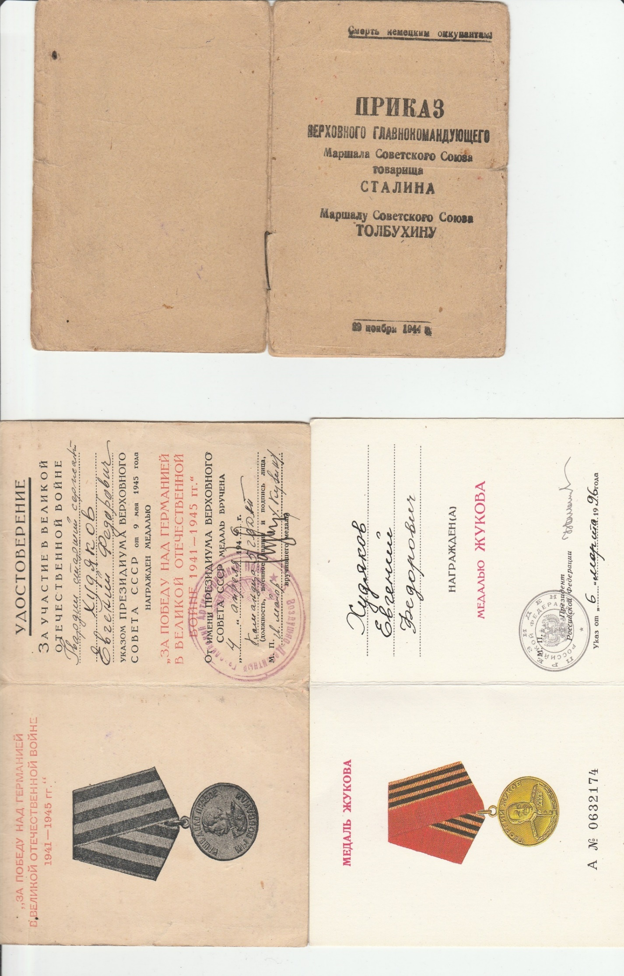

Приложение 3.
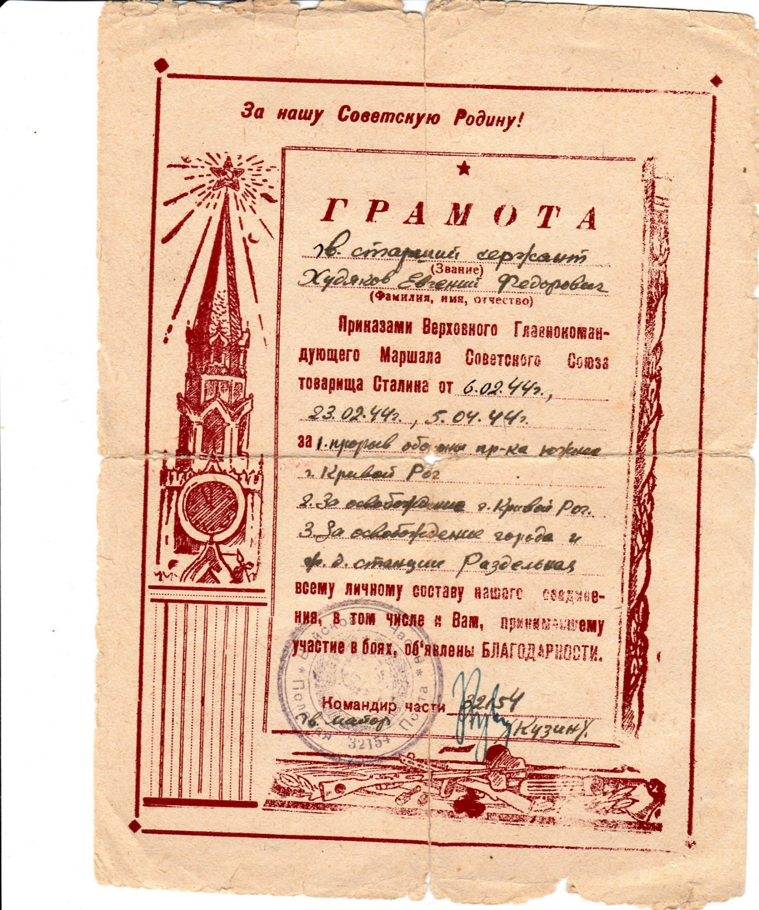

Приложение 4.
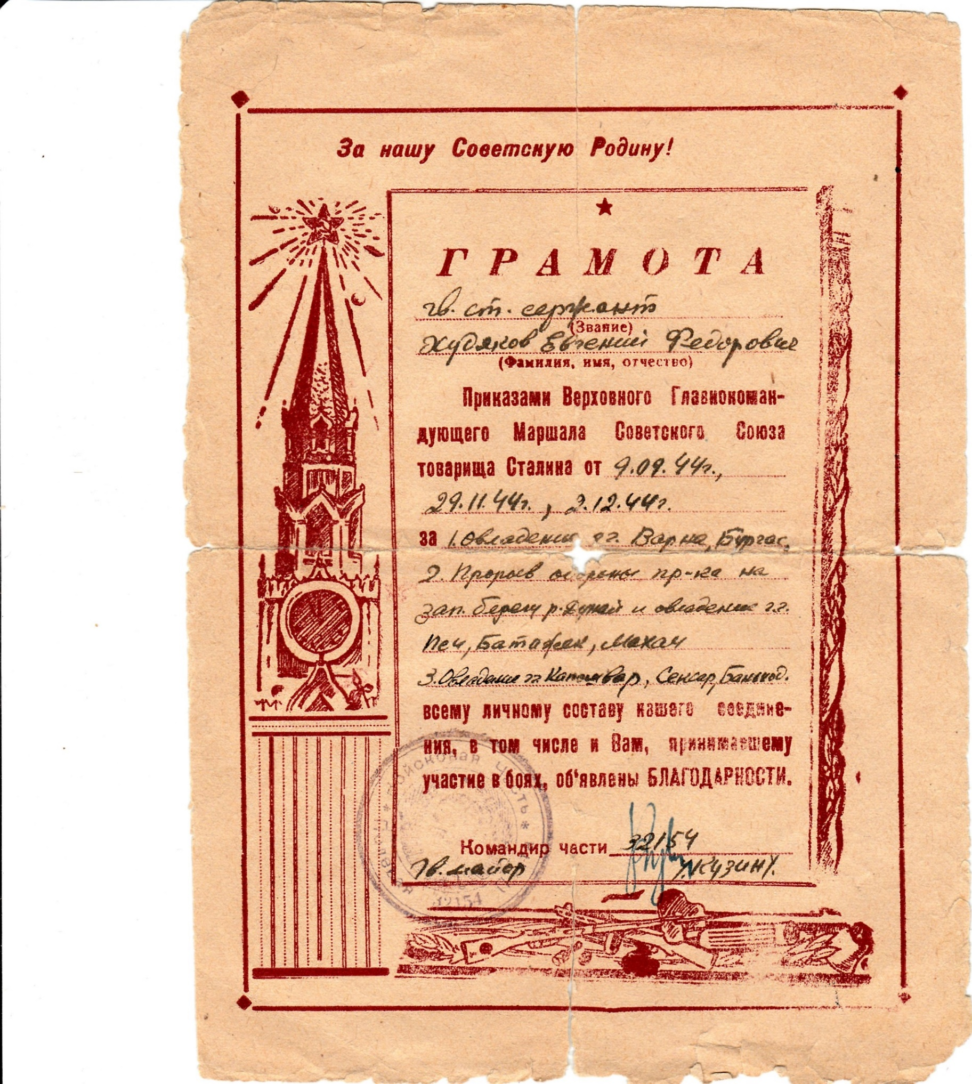

Приложение 5.
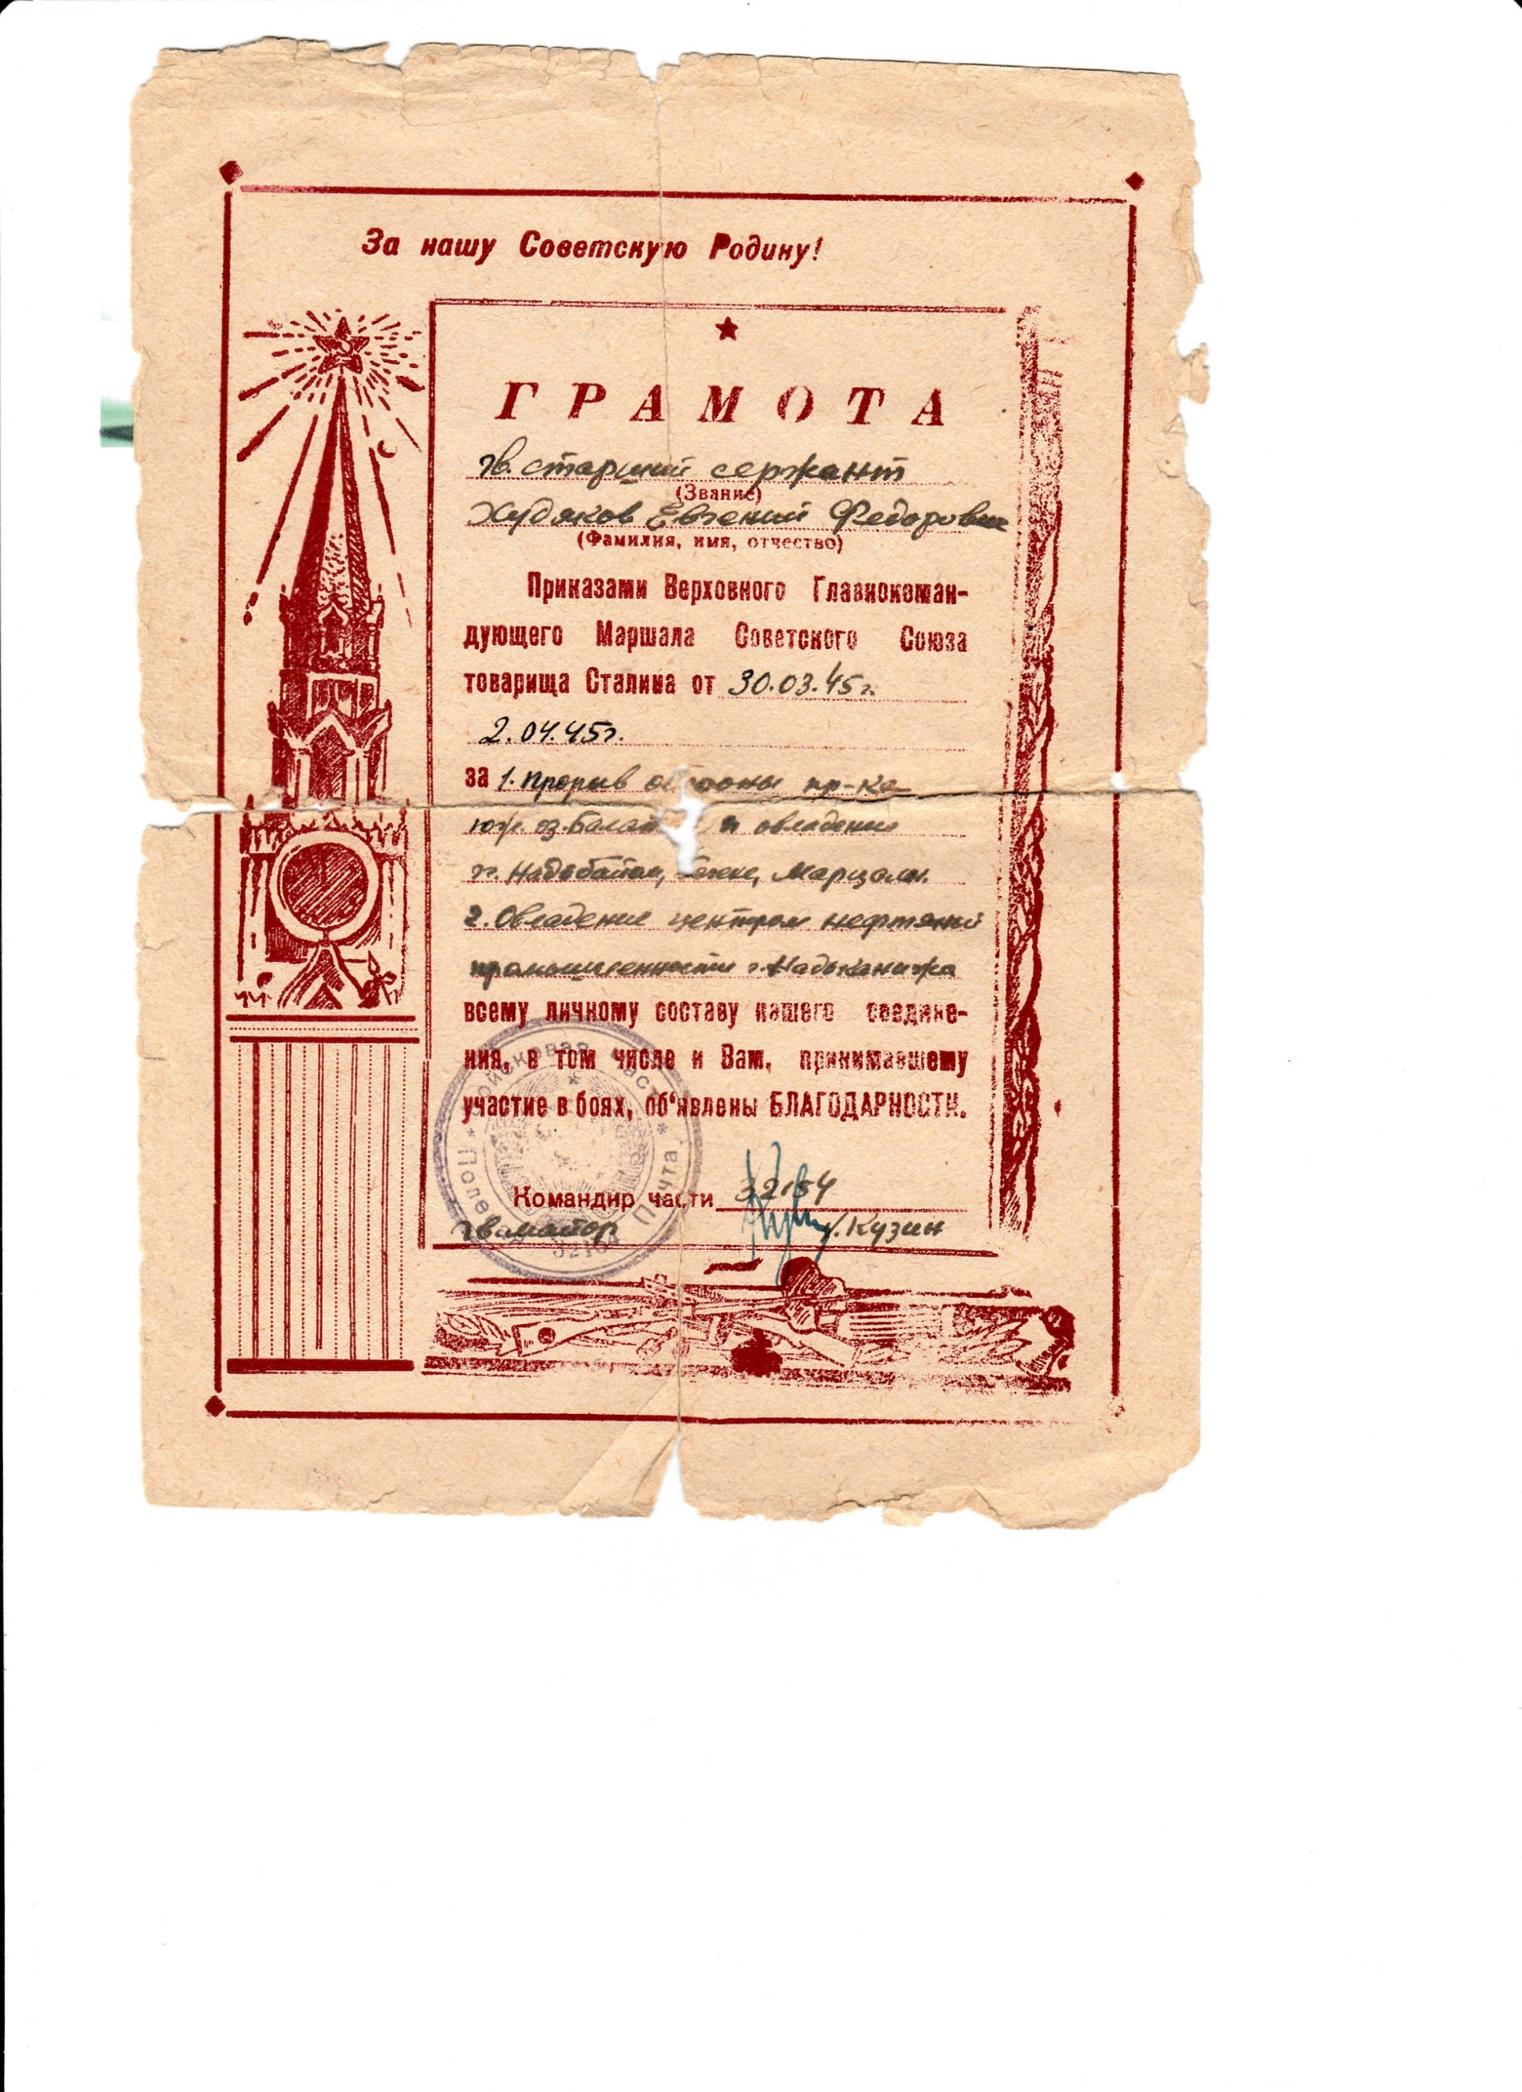

Приложение 6.
